附件：
申请人操作手册

登录网址
临床试验伦理分委员会
医院网络环境：https://192.168.81.241:6443/#/home/lcllwyh
非医院网络环境：https://ethics.csszxyy.com:6443/#/home/lcllwyh

医学伦理分委员会
医院网络环境：https://192.168.81.241:6443/#/home/yxllwyh
非医院网络环境：https://ethics.csszxyy.com:6443/#/home/yxllwyh

（院内网络环境下浏览器第一次使用，按下图点击即可）
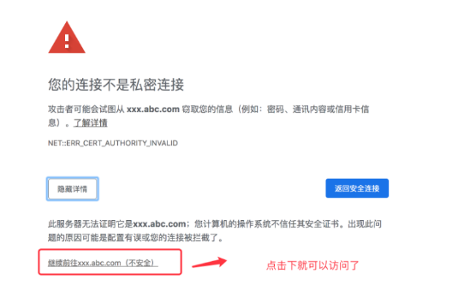

注册/登录
1.点击“立即注册”进入注册页面，填写好真实信息之后点击“完成注册”，注册完成之后登录。
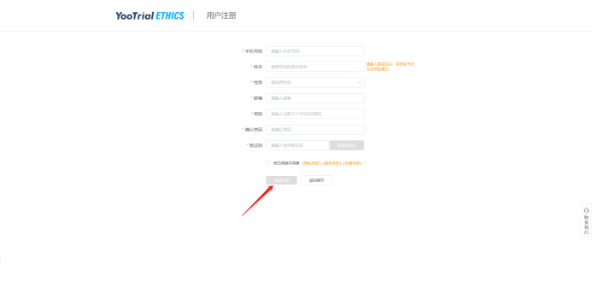
2.登录之后，点击“申请加入组织”，进入到申请加入组织页面。
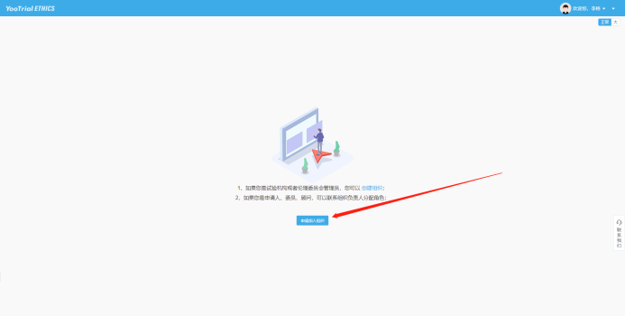
3.选择对应信息之后，点击“申请加入”，等待机构管理员审核。
（组织类型选择：临床试验机构；组织名称选择：长沙市中心医院）
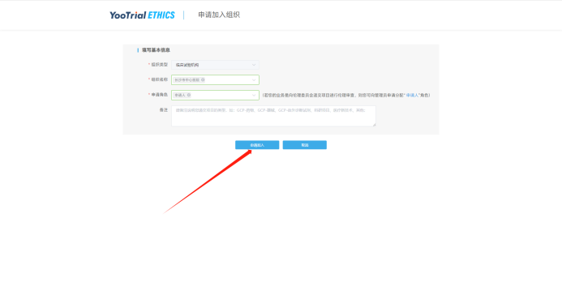
4.审核通过之后，选择对应的角色进入系统。
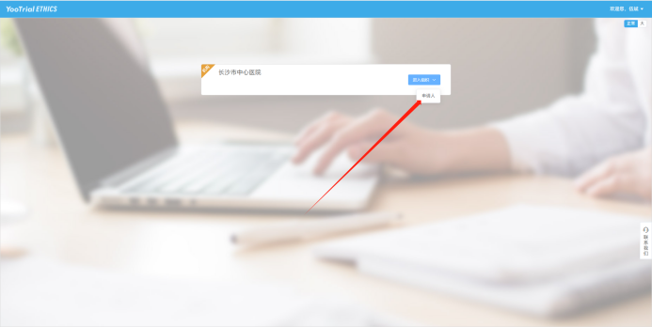

直接创建项目审查（适用于同一个项目在系统上首次提交审查）
1.点击“创建项目”，填写完项目信息之后，点击“下一步”，选择对应的伦理委员会之后点击“下一步”。
注意：填写项目信息时，请确认是否是新项目，如果选择“是”，需要先完成初始审查才行进行后续的跟踪审查。如果选择“否”，则没有初始审查直接进行后续的跟踪审查。
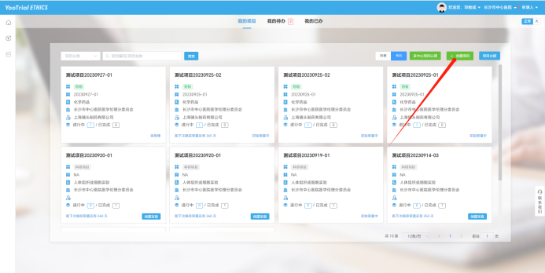
2.选择对应的“审查类型”，依次点击“上传”上传对应的送审文件之后，点击“提交申请”，然后等待机构受理反馈即可。
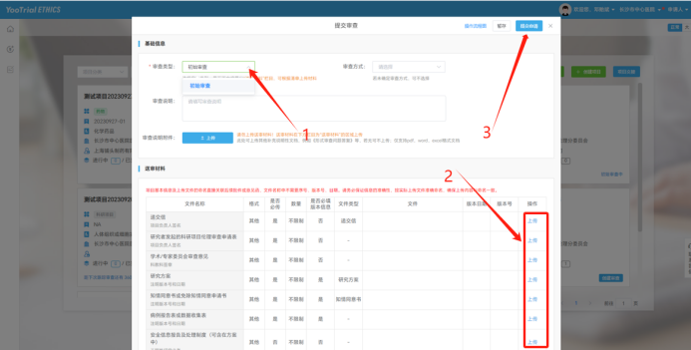

已有项目创建审查（适用于在同一个项目在系统上非首次提交审查）
选择一个已创建好的项目，点击“创建审查”,同上操作，填写完相关信息之后点击“提交申请”。
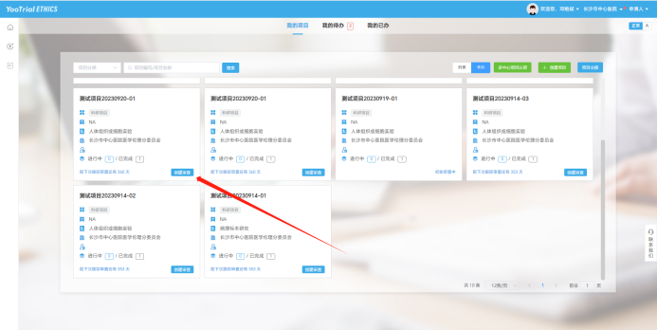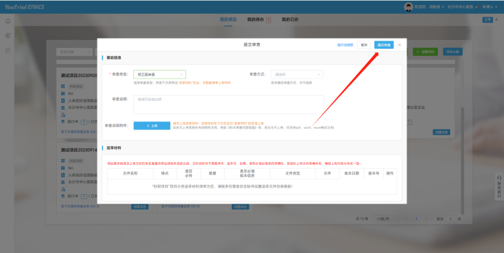

查看审查进度
点击对应的项目进入到项目的信息页面,点击对应的审查类型，然后点击“审查进度”便可查看该项目该审查的所有进度信息。
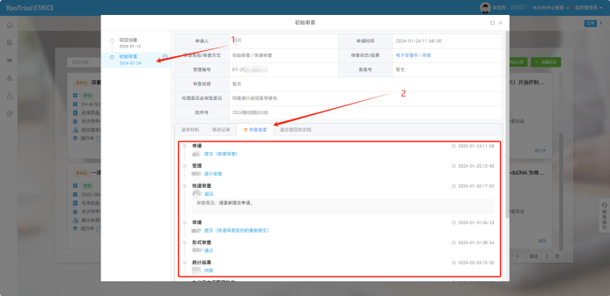

下载批件/意见
点击对应的项目进入到项目的信息页面,点击对应的审查类型，然后点击“批件报告”便可点击对应的图标查看或下载该项目该审查的批件/意见。
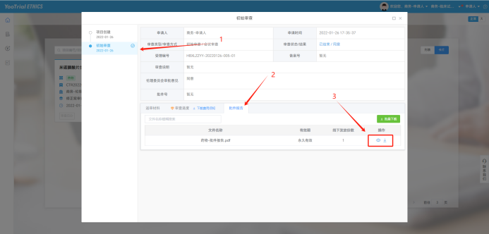

项目交接（适用于把项目交接给其他申请人）
点击“项目交接”,依次填写“交接人”、“交接凭证”、“说明”、“选择项目”，填写完相关信息之后点击“确认交接”，等待组织管理员审核通过即生效。
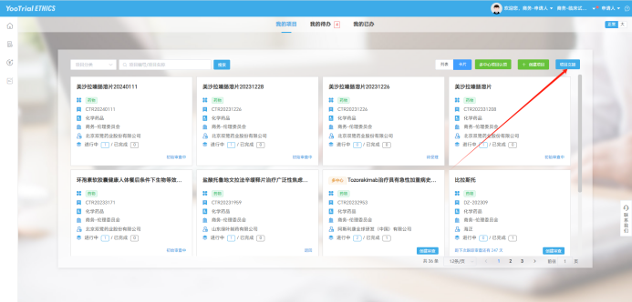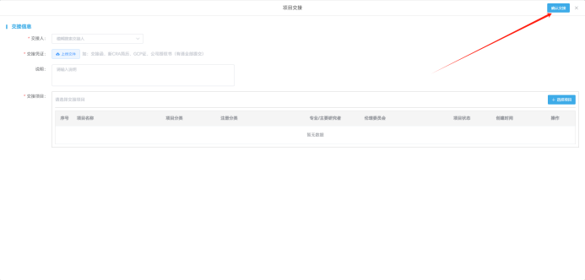

上传付款凭证
1. 点击“经费管理”进入经费管理页面，并点击“新增”按钮，新增一条付款凭证记录。
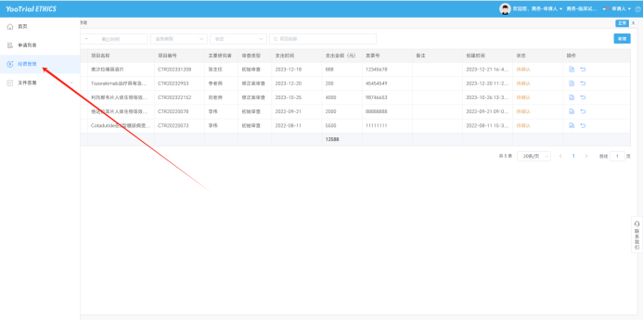
2.填写完对应的信息之后点击“提交”即可。
注意：业务类型选择“项目”；附件上传尽量上传PDF格式。
